Профсоюз работников народного образования и науки РФ
Хакасская республиканская организация
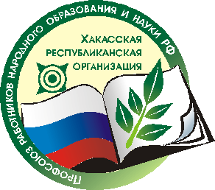
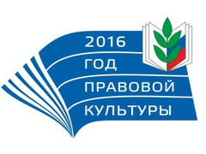

Публичный отчет
Хакасской республиканской организации
Профсоюза работников народного образования и науки РФ
за 2016 год
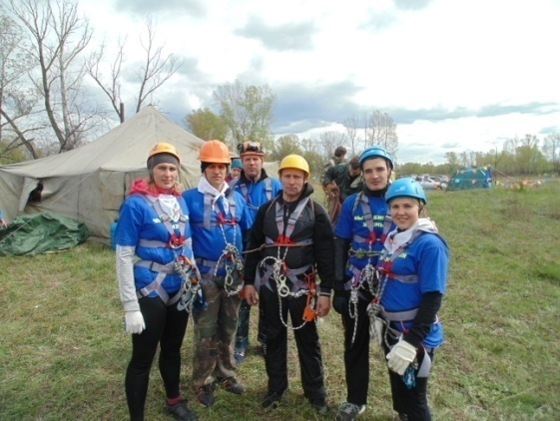
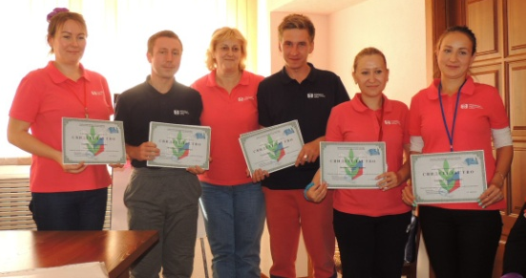
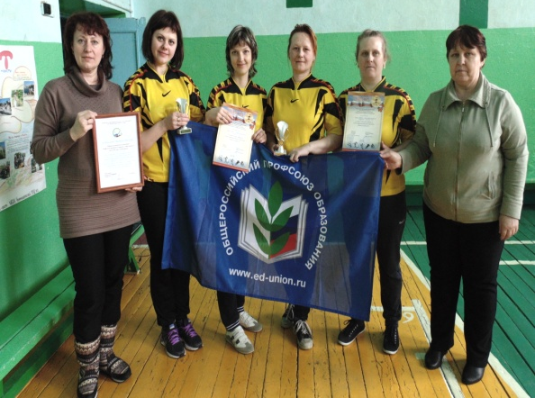
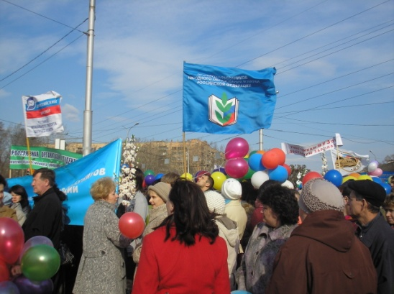
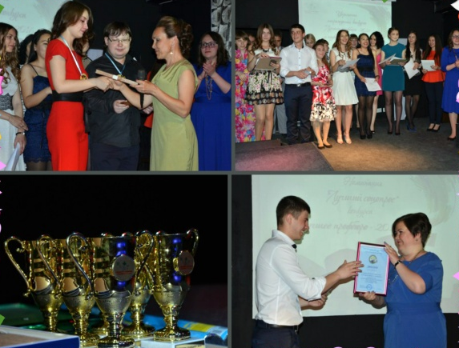
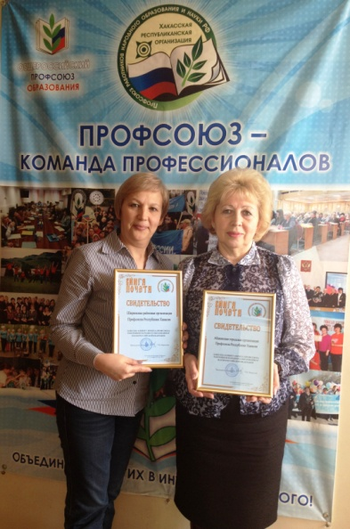

г. Абакан

Оглавление
1. Краткая характеристика Хакасской республиканской организации Профсоюза.
2. Развитие системы социального партнерства, взаимодействие с государственными структурами и общественными организациями.
3. Организационно-массовая работа.
4. Информационная работа.
5. Охрана труда.
6. Правозащитная деятельность, общественный контроль за соблюдением трудового законодательства.
7. Финансовая деятельность.
8. Оздоровление членов Профсоюза.
9. Работа с молодежью.

Краткая характеристика Хакасской республиканской организации Профсоюза работников народного образования и науки РФ
По состоянию на 1 января 2017 года на учете в Хакасской республиканской организации Профсоюза состоят 13 территориальных (местных) организаций в городах и районах, 3 первичных профсоюзных организации с правами территориальной, объединяющих 353 первичных профсоюзных организации, что на 5 организаций меньше по сравнению с прошедшим периодом. Уменьшение связано с сокращением числа первичек в организациях дополнительного образования детей, и в обозначаемых как «другие». Отсутствуют первичные организации в 33 образовательных организациях республики, в основном это небольшие сельские детские сады. Таким образом:
Профорганизаций в общеобразовательных организациях – 174
Профорганизаций в дошкольных организациях – 132 (+3)
Профорганизаций в организациях доп. образования детей – 18 (-3)
Профсоюзных организаций в вузах – 3
Профсоюзных организаций профессионального образования – 16 (-1)
Профсоюзных организаций в учреждениях доп. профессионального образования – 1
Профсоюзных организаций в научных организациях - 1
Профсоюзных организаций в других учреждениях – 8 (-4)
В территориальных организациях республиканской организации Профсоюза средний охват профчленством составляет 53, 9 %, в профсоюзных организациях профессионального образования 35,6 %, в профсоюзных организациях республиканских образовательных организаций 46,2 %, в первичной профсоюзной организации студентов ХГУ им. Н.Ф. Катанова 79,5 %. Самый высокий процент охвата профсоюзным членством в первичной профсоюзной организации студентов ХГУ им. Н.Ф. Катанова 79,5 % и в Таштыпской районной организации Профсоюза 75,1 %.
Самый низкий охват профчленством в Орджоникидзевской районной организации Профсоюза 30,6 % и среди работающих в образовательных организациях высшего образования 30,2 %.
Общий охват профчленством: среди работающих и студентов 66,3 % (+0,3%); среди молодёжи до 35 лет 73 % (+2%)
На учете в Хакасской республиканской организации Профсоюза состоит 16200 членов Профсоюза (+54). В 2016 году принято в Профсоюз 2316 человека, в том числе студентов 1 курса 1411 человек. Создано 4 первичные профсоюзные организации.
Комитет республиканской организации состоит из 41 члена Профсоюза. Штатных работников в республиканском комитете 7 человек. Районными и городскими организациями Профсоюза руководят 13 председателей, 6 из которых работают на освобождённой основе.
2. Развитие системы социального партнерства, взаимодействие с государственными структурами и общественными организациями
В январе 2016 г. прошло уведомительную регистрацию в Министерстве труда и социального развития Республики Хакасия Дополнительное соглашение от 15 декабря 2015 г. к Региональному отраслевому соглашению по учреждениям образования Республики Хакасия на 2013-2015 годы о продлении срока действия Соглашения до 31.12.2018 года и внесении изменений в Соглашение. Документ учитывает изменения, произошедшие в связи с вступлением в силу нового закона «Об образовании в Российской Федерации», закона «Об образовании в Республике Хакасия». Соглашение устанавливает минимальные социальные гарантии работникам и не ограничивает права органов местного самоуправления и образовательных организаций в расширении этих гарантий при наличии собственного ресурсного обеспечения. Соглашение вступило в силу 1 января 2016 г. и будет действовать до 31 декабря 2018 г. Положения Соглашения, обязательства по предоставлению работникам предусмотренных законодательством социальных льгот и гарантий, а также дополнительных мер социальной поддержки, в основном выполнялись.
На протяжении отчетного периода встречались факты задержки выплаты заработной платы в образовательных организациях, финансируемых из муниципальных бюджетов в двух районах республики. Комитет республиканской организации неоднократно обращался в органы законодательной и исполнительной власти республики. Еженедельно проводился мониторинг ситуации по выплате заработной платы.
Продолжалась совместная с Министерством образования Республики Хакасия работа по решению вопросов, касающихся ресурсного обеспечения сферы образования, социального и профессионального статуса педагогических работников, оплаты труда, уровня социальных гарантий работников образования.
Более результативной стала совместная деятельность выборных профсоюзных органов, органов управления образованием, по заключению территориальных соглашений и коллективных договоров. В республике территориальные соглашения действуют в 11 из 13 муниципальных образований. В двух ведутся переговоры по их заключению. Все соглашения являются трехсторонними, где третьей стороной выступает орган исполнительной муниципальной власти.
В организациях образования республики действует 350 коллективных договоров. Их действие распространяется на 18 013 работников образования, из которых 11 148 являются членами Профсоюза.
Рескомом Профсоюза осуществлялась предварительная правовая экспертиза территориальных соглашений и коллективных договоров. Большое внимание уделяется контролю за соблюдением трудового законодательства при заключении коллективных договоров в образовательных организациях. С учётом изменений законодательства разработаны макеты коллективного договора для общеобразовательной организации и дошкольной образовательной организации. Правовая экспертиза коллективных договоров показала, что в основном, они имеют схожую структуру в виду того, что созданы на основе макета коллективного договора образовательной организации общего образования, разработанного в соответствии с постановлением Исполкома Профсоюза от 16 мая 2014 г. № 20-4 «Об итогах общепрофсоюзной тематической проверки в 2013 году».
В проверенных коллективных договорах содержатся разделы, регулирующие вопросы оплаты труда, гарантий и льгот, рабочего времени и времени отдыха, охраны труда работников образовательных организаций. Большинство коллективных договоров включают следующие приложения: правила внутреннего трудового распорядка, положение об оплате труда, положение об установлении компенсационных и стимулирующих выплат к должностным окладам работников, положение об оказании материальной помощи, соглашение об охране труда и др. В коллективных договорах закреплены положения, улучшающие права работников образовательных организаций:
- дополнительные неоплачиваемые отпуска (в том числе отпуск до 1 года)
- в случае истечения срока действия квалификационной категории уровень доплат за квалификационную категорию по заявлению работника сохраняется на 2 года с момента выхода его на работу в следующих случаях:
- по окончании временной нетрудоспособности по беременности и родам, а также отпуска по уходу за ребенком до трех лет;
- по окончании длительного отпуска, предоставленного работнику в соответствии со статьёй 335 Трудового кодекса Российской Федерации.
- льготы высвобождаемым работниками при сокращении численности или штата.
За итоговый период оказана правовая помощь при разработке 141 коллективного договора и двух территориальных отраслевых соглашений.
Помимо Республиканского, территориальных отраслевых соглашений, коллективных договоров заключено соглашение с Государственной инспекцией труда Республики Хакасия. Предметом настоящего Соглашения является взаимодействие Сторон в сфере обеспечения соблюдения и защиты, трудовых прав работников образовательных организаций и иных организаций системы образования Республики Хакасия путем выявления, и предупреждения их нарушений при использовании имеющихся у Сторон информационных, правовых и организационных ресурсов.
В 2016 году членами Республиканской аттестационной комиссии педагогическим работникам установлено соответствие уровня квалификации требованиям, предъявляемым к квалификационным категориям, из них: высшая квалификационная категория 247 педагогам РХ, первая квалификационная категория 1061 педагогам РХ.
Педагогические работники, имеющие почётные звания, отраслевые знаки отличия, государственные награды, полученные за достижения в педагогической деятельности, победители конкурсного отбора лучших учителей, а также конкурсного отбора на соискание премии Правительства Республики Хакасия прошли аттестацию в соответствии с Региональным отраслевым соглашением по учреждениям образования на 2015-2018 годы.
Данным правом аттестации на имеющуюся квалификационную категорию в виде презентации наградных документов в 2016 году воспользовались 81 педагог (38 педагогов на высшую категорию, и 43 педагога на первую категорию).На аттестацию чаще педагоги представляли документы с учётом государственных наград Российской Федерации:
- Почётного звания Почётный работник общего образования РФ – 36 человек,( из 19 -ВВК, 17- 1КК)
- Почётную грамоту МО и Н РФ – 34 (8-ВКК: 26-1КК)
- Заслуженный учитель РХ -4 на ВКК
- Премия правительства РХ- 4 на ВКК
- Почетная грамота РХ – 3 на ВКК
Лидерами по численности педагогов, воспользовавшихся правом прохождения аттестации по особой форме стали педагоги из г. Абакана -20 человек, г. Черногорск - 15 человек, г. Саяногорск – 14 человек, Аскизский район - 10 человек.
В течение 3х лет комитет республиканской организации Профсоюза активно участвует в работе регионального отделения ОНФ в Республике Хакасия. На заседаниях рабочей группы «Образование и культура как основы национальной идентичности» рассматривались такие вопросы, как «Об исполнении (майских) 2012 г. Указов Президента РФ В.В. Путина», «Эффективность подготовки инженерных и педагогических кадров», «Организация детского отдыха в Республике Хакасия. Итоги общественного контроля». «Готовность школ к новому учебному году: безопасность и доступность».
3. Организационно-массовая работа
В 2016 году деятельность Хакасской республиканской организации Профсоюза прошла под эгидой Года правовой культуры в Профсоюзе и была направлена на выполнение уставных задач и решений выборных органов Профсоюза. Работа выборных органов носит системный и комплексный характер, предпринимались все возможные усилия для финансово- организационного укрепления организации. В декабре проведен IV Пленум Комитета Хакасской республиканской организации Профсоюза работников народного образования и науки РФ, на котором были подведены итоги Года правовой культуры. В течение года проведено семь заседаний президиума комитета республиканской организации, где рассмотрено более 60 вопросов, касающихся соблюдения трудового законодательства РФ, формирования и выплат заработной платы работникам образования, организационного укрепления Профсоюза, молодежной политики. Кроме того, члены исполнительного коллегиального органа заслушивали информацию об итогах работы республиканской организации по коллективно-договорной кампании, правовой защите работников образования, финансовой деятельности и другим направлениям работы Профсоюза.
Выявить уровень эффективности деятельности организаций Профсоюза в республике позволяют итоги Балансовой комиссии и рейтинг местных организаций. Работа 9 из 16 территориальных (местных) и первичных организаций Профсоюза признана удовлетворительной, содержательной и компетентной. Вместе с тем, в остальных организациях отмечается наличие проблемных зон в зависимости от недоработок каждой территории по конкретным направлениям профсоюзной деятельности. За высокую результативность работы в 2016 году и по результатам балансовой комиссии награждены денежными премиями председатели и бухгалтеры территориальных организаций: Чистова Л.А., Украинская О.Н., (Абаканская городская организация Профсоюза); Кириенко Н.В., Павлушкина Г.А.,. (Профсоюзная организация студентов ХГУ им. Н.Ф. Катанова). За сохранение уровня охвата профчленством 75,1 % награждены денежными премиями председатель и главный бухгалтер Таштыпской районной организации Профсоюза Лалетина С.Ф., Евсеенко Т.Ю.
По результатам рейтинга территориальных (местных) организаций и по представлению Хакасской республиканской организации Профсоюза работников народного образования и науки РФ Абаканская городская организация Профсоюза, председатель Чистова Л.А. и Ширинская районная организация Профсоюза, председатель Торопова Л.А., были занесены в Книгу почета Профсоюза работников народного образования и науки Российской Федерации (постановление Исполкома № 3 от 23 сентября 2015года).
В целях оказания правовой и организационной помощи районным комитетам Профсоюза и первичным профсоюзным организациям были проведены комплексные проверки. За период проверок комиссия в составе Барабановой Л.А., председателя республиканской организации Профсоюза, Бучилиной О.А., заместителя председателя, Добрынина О.А., правового инспектора труда комитета республиканской организации, Потапенко Е.В., технического инспектора труда комитета республиканской организации, ознакомилась с практикой работы комитетов районных организаций Профсоюза и первичных организаций общеобразовательных школ и дошкольных образовательных организаций, профсоюзной организаций сотрудников профессионального училища ПУ – 16. Проанализированы документы 69 первичных организаций: 16 - в Алтайской, 18 - в Бейской, 11 - в Боградской, 25 – в Усть-Абаканской, 19 - в Таштыпской районных организациях Профсоюза. Результатом проверок стали рекомендации республиканского комитета для каждой территориальной организации, в том числе всем профсоюзным организациям было рекомендовано провести необходимую организаторскую работу по приведению делопроизводства в первичных организациях в соответствие с Примерной номенклатурой дел первичной организации (Приложение к постановлению Исполкома Общероссийского Профсоюза образования от 7 июня 2012 г. № 10).
В связи с продолжающимся процессом реорганизации, ликвидации образовательных организаций президиум рескома утвердил обновлённую форму Реестра Хакасской республиканской организации Профсоюза. На профсоюзном учёте в Комитете республиканской организации состоит 21 первичная профсоюзная организация.
Награждены различными профсоюзными наградами 74 чел. из числа профсоюзных активистов, в т.ч.:
Нагрудным знаком ЦС «За активную работу» – 5 чел.
Почётной грамотой ЦС Профсоюза –9 чел.
Почётной грамотой ФНПР – 4 чел.
Почётной грамотой ФПРХ – 4 чел.
Почётной грамотой Рескома – 36 чел.
Благодарность Рескома – 4 чел.
С изменением законодательства в 2015 году начался процесс реорганизации фондов: присоединение к НПФ «САФМАР» ведущих российских негосударственных пенсионных фондов, в том числе НПФ «Образование и наука», что потребовало от комитета республиканской организации Профсоюза и руководителей территориальных (местных) организаций проведения активной разъяснительной работы среди застрахованных лиц. В сентябре 2016 года завершился процесс реорганизации фондов: к НПФ «САФМАР» присоединились ведущие российские негосударственные пенсионные фонды: «Европейский пенсионный фонд», «РЕГИОНФОНД» и НПФ «Образование и наука». НПФ «Образование и наука» сегодня – это филиал НПФ «САФМАР». Комитет республиканской организации продолжает работать с НПФ в части консультирования работников по изменениям пенсионного законодательства и заключения договоров обязательного пенсионного страхования с работниками, выбравшими, кроме страховой пенсии, вторую – накопительную пенсию.
Одним из массовых мероприятий прошедшего года стал десятый Туристический слет работников образовательных организаций Республики Хакасия. В нем приняли участие 13 команд из районов и городов республики. Так же свою команду представила Хакасская гимназия интернат им. Н.Ф. Катанова. Учредителями Слета традиционно стали Хакасская республиканская организация Профсоюза работников народного образования и науки Российской Федерации и Министерство образования и науки Республики Хакасия. Организаторы Слета МБУ ДО г. Абакана «Детско-юношеская школа по спортивному туризму» заранее подготовили дистанцию, место для лагеря туристов, снабдили недостающим спортивным инвентарем для соревнований участников. Победителями Турслёта стали: в спортивной программе – команда г. Абакана, на втором месте команда из Таштыпского района, третьими стала команда Аскизского района; в конкурсной программе - команда г. Саяногорска, на втором месте команда г. Абакана, третьими стала команда Боградского района. Участники соревнований получили дипломы, грамоты и призы.
Президиум Хакасской республиканской организации Профсоюза утвердил итоги конкурса на звание лучшего внештатного правового инспектора труда. Конкурс был приурочен Году правовой культуры в Профсоюзе. На основании представленных материалов конкурсная комиссия определила победителя и финалистов. Первое место заняла Афанасьева Людмила Алексеевна, председатель Саяногорской городской организации Профсоюза. Второе место- Торопова Лариса Анатольевна, председатель Ширинской районной организации Профсоюза и третье место- Котова Тамара Васильевна, председатель Бейской районной организации Профсоюза. Победитель и призеры награждены дипломами соответствующих степеней и денежными премиями.
Закончился год в Хакасской республиканской организации Профсоюза работников народного образования и науки РФ проведением Профсоюзной ёлки. Почти 100 детей со всей республики, вместе с родителями, профсоюзными активистами собрались на новогоднем празднике.
4. Информационная работа
В отчетный период продолжалась работа по информированию членских организаций о деятельности комитета республиканской организации, ЦС Профсоюза, ФПРХ, ФНПР. Профсоюзные организации своевременно обеспечивались нормативной отраслевой документацией, пособиями по внутрипрофсоюзной работе. Во всех профсоюзных организациях налажено информационное взаимодействие с председателями первичных профсоюзных организаций по электронной почте (e-mail) и по средствам сотовой связи.
Руководители первичных и местных организаций выступали с публикациями в средствах массовой информации, в газете «Мой Профсоюз». Материалы о деятельности республиканской организации Профсоюза размещаются на сайте организации www.profobraz19.ru . Выписывают газету «Мой Профсоюз» 88 % первичных профсоюзных организаций
Продолжалась работа по обучению профсоюзных кадров и актива. Благодаря мероприятиям Года правовой культуры расширился круг обучающихся. За прошедший период всеми формами обучения охвачено 1 736 профсоюзных активистов, что составляет 11,7% от общего числа. Регулярно проводятся семинары для председателей территориальных и первичных организаций Профсоюза. Для молодых педагогов проводится Профсоюзная Педагогическая Школа.
5. Охрана труда
В ноябре 2016 года прошла проверка состояния охраны труда в образовательных организациях республики. Рабочей группой ЦС Общероссийского Профсоюза образования руководил заведующий отделом охраны труда и здоровья аппарата Профсоюза Щемелев Ю.Г. В составе группы работали технический инспектор труда ЦС Профсоюза – Тихонова Н.Н., ведущий специалист правового отдела аппарата ЦС Профсоюза – Губарев Ю.В., технический инспектор труда Красноярского крайкома Профсоюза – Кирилах Т.А., специалисты комитета республиканской организации Профсоюза. Специалисты ЦС Профсоюза ознакомились с работой по охране труда в школах, центре дополнительного образования детей, детских садах г. Абакана и Усть-Абаканского района, ГБОУ РХ «Хакасская национальная гимназия-интернат им. Н.Ф. Катанова», ФГБОУ ВО Хакасский государственный университет им. Н.Ф. Катанова и ГАОУ ВО Хакасский технический институт - филиал Сибирского федерального университета. Состоялись рабочие встречи с Министром образования и науки Республики Хакасия Г.А. Салата, руководителями муниципальных органов, осуществляющих управление в сфере образования, ректором ХГУ им. Н.Ф. Катанова Красновой Т.Г. и Бабушкиной Е.А. директором ХТИ – филиал СФУ.
В 2016 году техническим инспектором труда Хакасской республиканской организации Профсоюза Потапенко Е.В. проведено 20 проверок, выявлено 365 нарушений, работодателям выдано 20 представлений об устранении выявленных нарушений законодательства по охране труда.
В Хакасской республиканской организации Профсоюза действуют уполномоченные по охране труда в местных и приравненных к ним организациям Профсоюза. Если в 2015 году общественный контроль деятельности работодателей по обеспечению безопасных условий труда осуществляли 180 уполномоченных по охране труда, которые провели 170 проверок, то в 2016 году в республиканской организации Профсоюза действует уже 263 уполномоченных по охране труда, созданы комиссии по охране труда на паритетной основе, в состав которых входят как представители работодателя, так и представители профсоюзной организации, а также уполномоченные лица по охране труда.
В 2016 году уполномоченными по охране труда проведено 250 проверок, выявлено более 300 нарушений требований законодательства по охране труда, работодателям выдано 250 представлений об устранении выявленных нарушений.
При проверках образовательных организаций особое внимание было направлено на проведение инструктажей по охране труда, обучение работников по охране труда, проведение специальной оценки условий труда, работу комиссий по охране туда, работу уполномоченных лиц по охране труда, обеспеченность работников спецодеждой, спецобувью и другими средствами индивидуальной защиты и другие вопросы.

Типичные нарушения по итогам профсоюзных проверок:
- допуск работников к работе не прошедших в установленном порядке обучение по охране труда и проверку знаний требований охраны труда;
- оформление инструктажей по охране труда с нарушениями требований нормативных правовых актов;
- несвоевременное и неполное обеспечение работников специальной одеждой и специальной обувью;
- не проведена или не в полном объеме проведена специальная оценка условий труда (аттестация рабочих мест по условиям труда);
- отсутствие приказов о назначении комиссии по проверке знаний требований охраны труда;
- не организован административно-общественный контроль.
Следует отметить, что общественный контроль достаточно эффективен, работодатели своевременно устраняют до 80% нарушений.
К сожалению, устранение дорогостоящих нарушений либо переносится, либо они остаются не устраненными (проведение специальной оценки условий труда, обеспечение работников средствами защиты).
В 2016 году рассмотрено 7 письменных обращений, заявлений и жалоб членов Профсоюза, связанных с нарушением прав в области охраны труда, из них разрешено в пользу работников 7, в 2015 году - 12 письменных обращений, них разрешено в пользу работников 11. В 2016 году рассмотрено трудовых споров 3, из них разрешено в пользу работников 2.
Всё это позволяет не только системно выстраивать профсоюзную деятельность по защите гарантированных прав по обеспечению достойных и безопасных условий труда работников отрасли, но и предупреждать социальные конфликты и напряжение в педагогических коллективах.
В 2016 году произошло 4 несчастных случая, из них 3 легких, 1- тяжелый. Все несчастные случаи на производстве расследованы в установленном порядке с оформлением актов по форме Н-1. Во все несчастных случаях принимали участие представители профсоюзной организации.
В целях повышения эффективности профсоюзного контроля за соблюдением требований охраны труда Хакасская республиканская организация Профсоюза систематически проводит работу по поддержанию действенности института уполномоченных, повышению уровня их знаний в области охраны труда. Для повышения правовой грамотности и эффективности деятельности института, уполномоченных (доверенных) лиц по охране труда профсоюзных комитетов и представителей Профсоюза в комиссиях по охране труда постоянно принимаются меры к регулярному их обучению вопросам охраны труда с использованием различных форм.
В 2016 году было организовано и проведено пять семинаров для председателей профсоюзных организаций, уполномоченных (доверенных) лиц по охране труда: «Об организации работы по охране труда в образовательных организациях», «Изменения законодательства по охране труда в 2016 году», «Профессиональные стандарты: новые требования законодательства. Методика и практика», «Охрана труда и Профсоюз: современные аспекты совершенствования работы», «Расследование несчастных случаев в образовательных организациях». Кроме того, для плодотворной работы на все семинары был подготовлен необходимый методический материал. На сайте республиканской организации Профсоюза создан раздел «Охрана труда».
Финансирование мероприятий по охране труда в 2016 году увеличилось на 109,5% и составило порядка 18566,6 тысяч рублей. Увеличение финансирования мероприятий по охране труда произошло за счет увеличения расходов на проведение медицинских осмотров, затраты, проведения специальной оценки условий труда, других мероприятий по охране труда.
Большую роль в защите прав работников на охрану труда играет сотрудничество Хакасской республиканской организации Профсоюза с государственными органами надзора и контроля, с Министерствами и ведомствами: Государственная инспекция труда в Республике Хакасия (заключено соглашение о взаимном сотрудничестве), Министерство труда и социального развития Республики Хакасия, Министерство образования и науки Республики Хакасия (заключено отраслевое соглашение).

6. Правозащитная деятельность, общественный контроль за соблюдением трудового законодательства
В отчетном году правозащитную работу осуществляли 1 штатный работник – правовой инспектор труда, 16 внештатных правовых инспекторов труда.
За итоговый период проведены четыре комплексных проверки в образовательных организациях Бейского, Алтайского, Усть-Абаканского, Таштыпского районов республики на предмет соблюдения трудового законодательства, наличия предусмотренных законом локальных актов.
Проведена одна общероссийская тематическая проверка по теме «Соблюдение трудового законодательства при заключении и изменении трудовых договоров с работниками образовательных организаций».
По итогам проверок выявлено всего 27 нарушений, работодателям выдано 8 представлений об устранении нарушений трудового законодательства. Руководители образовательных организаций должным образом отреагировали на представления.
Следует отметить, что большая часть выявленных нарушений законодательства была устранена в ходе проведенных проверок.
В общем, по итогам проверки складывается положительная тенденция в плане соблюдения прав работников при заключении трудовых договоров.
По результатам проведенного анализа трудовых договоров с работниками и дополнительных соглашений к ним выявлены типичные нарушения:
- Включение в трудовые договоры размеров стимулирующих выплат в баллах, процентах (в определенном диапазоне), что не позволяет определить их конкретные размеры.
- Форма и содержание трудового договора не всегда соответствуют статьям 57,67 Трудового кодекса Российской Федерации, в частности:
- нет отметки и подписи о получении второго экземпляра трудового договора работником,
- в трудовых договорах не прописано рабочее время и время отдыха,
- в некоторых договорах не прописан размер стимулирующих выплат установленных для воспитателей.
- не всегда заключаются дополнительные оглашения при изменении условий труда.
Также следует отметить, что в некоторых проверяемых организациях при приеме новых сотрудников несвоевременно знакомят с перечнем основных документов, предусмотренных ст.68 Трудового кодекса РФ. Оперативное устранение допущенных работодателями нарушений трудового законодательства имеет значимый профилактический эффект, повышает уровень правовых знаний профсоюзного актива, представителей работодателей и органов управления образованием, работников образования, что в итоге повышает авторитет профсоюзных организаций.
По-прежнему, актуальными являются обращения педагогических работников в связи с отказом учреждений Пенсионного фонда РФ в назначении досрочной пенсии по старости. Отказы в основном происходят из-за ненормативных наименований должностей. Из стажа работы исключаются курсы повышения квалификации, учебные отпуска и другие периоды работы.
Количество подготовленных правовым инспектором в суд исковых заявлений за период 2016 г. составило 32 из которых 31 иск был удовлетворен полностью или частично. С участием внештатных правовых инспекторов в судах общей юрисдикции рассмотрено 38 дел.
Правовой инспекцией труда наработана судебная практика по включению в специальный стаж следующих периодов: обучения в педагогических учебных заведениях и университетах, работы в партийных, советских и комсомольских органах, военной службы по призыву (имевших место до 01.10.1993 г.); отпуска по уходу за ребенком после 06.10.1992 г., если отпуск был предоставлен до указанной даты; работы на неполную ставку в штатной должности, включенной в Списки, при наличии педагогической нагрузки по должности учителя (преподавателя); работы в общеобразовательном учреждении в должности учителя с неполной педагогической нагрузкой с учетом педагогической нагрузки по должности педагога дополнительного образования; работы в должности педагога после 01.01.1992 г., если работодателем вовремя не произведено переименование должности; нахождения на курсах повышения квалификации и в учебных отпусках.
За отчетный период правовая помощь оказана на личном приеме в 370 случаях, в том числе по составлению процессуальных документов в различные судебные инстанции.
В результате всех форм правозащитной работы экономическая эффективность составила в 2016 году 4,3 млн. рублей.
В рамках Года правовой культуры особое внимание уделялось разъяснению действующего законодательства через публикации в электронных СМИ, издание информационно – методических бюллетеней (сборников), иных материалов. В течение года специалистами комитета республиканской организации подготовлены пять информационных сборников. В части трудового законодательства это: «Методические рекомендации по проведению общепрофсоюзной тематической проверки 2016 г.», «Расследование несчастных случаев с работниками образовательных организаций», «Ответственность работодателей за нарушения законодательства в части, касающейся оплаты труда». Правовым инспектором труда республиканской организации Профсоюза совместно с Институтом развития образования и повышения квалификации проведено 2 республиканских вебинара для руководителей образовательных организаций. В территориальных (местных) организациях проводились правовые пятиминутки на заседаниях методических объединений и планёрках руководителей образовательных организаций, нацеленных на изучение трудового законодательства, в ходе которых были рассмотрены статьи Трудового кодекса об ответственности работодателей за своевременную выплату заработной платы, об отпусках без сохранения заработной платы, порядок применения дисциплинарных взысканий, порядок учета мнения выборного органа при принятии локальных актов, совмещение и совместительство, о порядке предоставления длительных отпусков педагогам, об испытательном сроке.
Для профсоюзного актива проведено 6 семинаров: в феврале прошла школа профсоюзного актива для вновь избранных председателей, в течение года - День республиканского комитета для председателей по обучению делопроизводству и заключению коллективного договора, в октябре – Профсоюзная педагогическая школа для молодых педагогов, обучающий семинар для заместителей председателей и членов профсоюзных комитетов по изучению трудового права и Устава Профсоюза. Для слушателей семинаров проведена проверка знаний в виде анкетирования на знание Устава Профсоюза.
7. Финансовая деятельность
В работе комитета республиканской организации значительное место уделяется контролю за финансовой деятельностью членских организаций. Все первичные и территориальные организации проверены ревизионными комиссиями и представлены акты вместе с годовыми финансовыми отчетами. Финансовая работа республиканского комитета Профсоюза ведется на основании сметы доходов и расходов, исходя из 25% отчислений местных территориальных организаций от валового сбора членских профсоюзных взносов. Из этой суммы 4,0% перечисляется в ЦС и 2,0% в ФПРХ, на уставную деятельность республиканского комитета остается 19,0%.
В соответствии с Планом работы республиканской организации на 2016 г. проведена ревизия финансовой деятельности Алтайской, Бейской, Боградской, Таштыпской районных организаций. Финансовые отчеты территориальных организаций за 2016 г. сданы в полном объеме. Расходы на «Целевые мероприятия» увеличились на 0,3 %, т.е. практически остались в прежнем размере, в общих расходах их доля увеличилась на 1,8 %. Увеличение расходов произошло по следующим статьям: Информационно-пропагандистская работа; Работа с молодежью; Проведение совещаний; Спортивные мероприятия; Оздоровление.
Проведена проверка финансовой деятельности всех первичных организаций, состоящих на профобслуживании в республиканском комитете.
На протяжении 2016 из средств бюджета республиканской организации на материальную помощь выделено 1569 тыс. руб. или 5,1% от доходов.
8. Оздоровление членов Профсоюза
В целях оказания социальной поддержки членам Профсоюза, повышения доступности лечения, оздоровления и отдыха для членов Профсоюза, штатных профсоюзных работников в республиканской организации Профсоюза в 2016 году продолжалась реализация Программы «Оздоровление», в соответствии с которой члены Профсоюза приобретали путевки за 30% их фактической стоимости. Оплата других 70% осуществлялась за счет консолидированного фонда участников Программы (республиканской и местных организаций). За прошедший период консолидированный фонд на приобретение путевок составил 2 455 000 рублей. В соответствии с договорами о сотрудничестве с санаториями «Саянская Благодать» (г. Абаза), «Сосновый Бор» (оз. Тагарское), «Курорт «Озеро Шира», «Русь» (г. Геленджик), «Малая Бухта» (г. Анапа) оздоровлено 130 членов Профсоюза. Республиканский комитет Профсоюза осуществлял содействие оздоровлению детей членов Профсоюза, через сотрудничество с Профсоюзом работников здравоохранения. В ФГБУ детский санаторий «Озеро Шира» Минздрава России отдохнули 20 детей работников образования. Летними путёвками выходного дня на «Курорт «Озеро Шира» воспользовались 210 членов Профсоюза и членов их семей.

9. Работа с молодежью
Работа с молодежью в республиканской организации Профсоюза строится через развитие сети молодёжных советов, сосредоточенных в местных организациях и студенческой профорганизации. Сегодня в 10 из 13 местных организаций действуют молодёжные советы, половина из которых созданы в 2014 году. Они осуществляют свою деятельность на основании Положения о Молодежном совете Хакасской республиканской организации Профсоюза и планов работы. На уровне Центрального Совета Общероссийского Профсоюза образования действует Совет молодых педагогов, который курирует деятельность всех региональных советов.
Благодаря объявленному в 2014 г. «Году молодежи в Общероссийском Профсоюзе образования» заметно активизировалась работа с молодыми педагогическими кадрами на всех уровнях Профсоюза.
В результате деятельности молодых активистов ежегодно увеличивается численность работающих до 35 лет в Профсоюзе. Сегодня в образовательных организациях республики, где есть первичная организация Профсоюза, работает почти 3 тысячи молодых специалистов, что составляет 73 % от числа всех работающих членов Профсоюза и 44 % от всех членов Профсоюза, таким образом, каждый четвёртый член Профсоюза работников образования в Хакасии -это молодой человек. Доля молодёжи в Профсоюзе работников образования и науки стабильно растёт.
Признанием успешной деятельности молодёжного профсоюзного движения можно считать не только встречу Президиума Совета молодых педагогов при ЦС Профсоюза с Министром образования и науки РФ Д.В. Ливановым, которая состоялась в январе 2016 г., но и «Совместное письмо Минобрнауки России и Общероссийского Профсоюза образования о мерах комплексной поддержки молодых педагогов» № НТ-944/08 - № 326 от 11.07.2016 г.
Работа с молодыми кадрами регулярная и будет продолжаться как на уровне Всероссийских мероприятий, таких как Всероссийская педагогическая школа Профсоюза, летний профсоюзный тренинг-лагерь по подготовке лекторов Профсоюза, организацией и проведением Конкурса на получение профсоюзного гранта «Лучший социальный проект регионального Совета молодых педагогов», в социальных сетях в молодёжных педагогических группах так и на уровне местных и республиканской организации.
В республиканской организации Профсоюза ежегодно проходят, ставшие уже традиционными, встречи молодёжного профактива в районных и городских организациях. В пятый раз проводится Профсоюзная Педагогическая школа. Для молодых педагогов даются мастер-классы, профсоюзный час от Л.А. Барабановой председателя Хакасской республиканской организации Профсоюза. На одной из школ участников школы приветствовал А.Ю. Гуляко, секретарь ФНПР, представитель ФНПР в СФО. В своём обращении Александр Гуляко отметил роль молодёжи в профсоюзном движении и активизации работы именно молодых специалистов в профсоюзах. Постоянно идёт обмен опытом работы Молодёжных Советов городских и районных организаций Профсоюза в рамках работы «Обменного пункта». Одним из ярких событий лета стал фестиваль «Этнова». Традиционно, площадку фестиваля «Молодой педагог, ученый, исследователь» курировал председатель Молодёжного Совета Хакасской организации Профсоюза с 2013 г. по 2016 г. Чагин Владимир, а в 2016 г. передал полномочия Ольге Морозовой. Фестиваль вышел за рамки республиканского, в нём участвуют наши коллеги из СФО и других регионов. Команда МС Профсоюза принимала участие в конкурсе работающей молодёжи «Молодость плюс» где ещё раз доказала, что в Профсоюзе активные, позитивные, творческие, спортивные педагоги!
И это далеко не все проекты и мероприятия, мы выражаем инициативы в Общественной палате и Молодёжном парламенте Республики Хакасия. С 2015 года начался новый виток истории молодежной политики Профсоюза. Профсоюз помогает реализовываться молодым педагогам. Это и подготовка кадров, и создание «кадрового резерва», формирование «социальных лифтов» для молодежи, и многое другое. Сегодня члены молодёжных советов республиканской организации – это наш кадровый резерв. Одним из главных результатов работы с молодёжью мы считаем то, что 44,7 % первичных организаций возглавляют педагоги до 35 лет. Молодёжь с Профсоюзом - молодёжь в Профсоюзе!

